Совет депутатов города Каргата

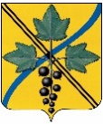Каргатского района Новосибирской области

|  |
| --- |
|  |

**РЕШЕНИЕ № 192**

|  |  |  |
| --- | --- | --- |
| 47-й сессии от 05.03.2025 г |  | 6-го созыва |

Об утверждении схемы одномандатных избирательных округов для проведения выборов депутатов Совета депутатов города Каргата Каргатского района Новосибирской области

Руководствуясь статьей 18 Федерального закона «Об основных гарантиях избирательных прав и права на участие в референдуме граждан Российской Федерации», статьей 18 Закона Новосибирской области «О выборах депутатов представительных органов муниципальных образований в Новосибирской области», статьями 19, 20 Устава г.Каргата Каргатского района Новосибирской области, на основании решения территориальной избирательной комиссии Каргатского района Новосибирской области от 5 февраля 2025 года № 80/269 «Об определении схемы одномандатных избирательных округов для проведения выборов депутатов Совета депутатов города Каргата Каргатского района Новосибирской области», данных о численности избирателей, зарегистрированных на территории Каргатского района Новосибирской области по состоянию на 1 января 2025 года, Совет депутатов города Каргата Каргатского района Новосибирской области

РЕШИЛ:

1. Утвердить схему одномандатных избирательных округов для проведения выборов депутатов Совета депутатов города Каргата Каргатского района Новосибирской области (приложение № 1) и ее графическое изображение (приложение № 2).

2. Решение подлежит официальному опубликованию не позднее, чем через пять дней после его принятия.

3. Решение вступает в силу после его официального опубликования в печатном издании «Официальный Вестник» г. Каргата Каргатского района.

|  |  |
| --- | --- |
| Глава города Каргата  Каргатского района  Новосибирской области  Козик Е.А. | Председатель Совета депутатов  города Каргата Каргатского района  Новосибирской области  Касьянов Ю.А. |

Приложение № 1

к решению сессии Совета депутатов

города Каргата Каргатского района

Новосибирской области

от 05.03.2025 года № 192

**СХЕМА**

**одномандатных избирательных округов для проведения выборов депутатов Совета депутатов города Каргата**

**Каргатского района Новосибирской области**

Общая численность избирателей – 7861 на 1.01.2025 года

Число депутатских мандатов в соответствии с Уставом – 18

Средняя норма представительства – 437

Норма отклонения при 10% (+- 43) от 394 до 480 избирателей

**Одномандатный избирательный округ № 1**

Число избирателей – 406

В границы округа входят:

улица Ленина нечётная сторона с № 1 по № 83 , улица Ленина чётная сторона с № 2 по № 82 улица Рабочая нечётная сторона с № 1 по № 75 , улица Рабочая чётная сторона с № 2 по № 60

**Одномандатный избирательный округ № 2**

Число избирателей – 447

В границы округа входят:

улица Ленина чётная сторона с № 84 до конца улицы

улица Ленина нечётная сторона с № 85 до конца улицы

улица Лесная

улица Чапаева

улица Южная

**Одномандатный избирательный округ № 3**

Число избирателей – 416

В границы округа входят:

поселок Нефтебазы

улица Советская нечётная сторона с № 1 по № 101,

улица Советская чётная сторона с № 2 по № 100 улица Транспортная

**Одномандатный избирательный округ № 4**

Число избирателей – 435

В границы округа входят:

улица Октябрьская

улица Советская нечётная сторона с № 103 по № 217,

улица Советская чётная сторона с № 102 по № 154

**Одномандатный избирательный округ № 5**

Число избирателей – 450

В границы округа входят:

улица Восточная,

улица Рабочая чётная сторона с № 62 до конца,

улица Рабочая нечётная сторона с № 77 до конца улицы ,

переулок Матросова,

улица Матросова нечётная сторона с № 1 по № 57б,

улица Матросова чётная сторона с № 2 по № 74

**Одномандатный избирательный округ № 6**

Число избирателей – 467

В границы округа входят:

улица Гагарина,

улица Матросова нечётная сторона с № 59 до конца улицы,

улица Матросова чётная сторона с № 76 до конца улицы,

улица Юбилейная

**Одномандатный избирательный округ № 7**

Число избирателей – 460

В границы округа входят:

улица Советская нечётная сторона с № 219 по № 263,

улица Советская чётная сторона с № 156 по № 248

**Одномандатный избирательный округ № 8**

Число избирателей – 394

В границы округа входят:

улица Элеваторская

улица Промышленная

**Одномандатный избирательный округ № 9**

Число избирателей – 476

В границы округа входят:

улица Комсомольская,

улица Максима Горького,

улица Островского,

улица Первомайская

улица Сибирская

Одномандатный избирательный округ № 10

Число избирателей – 460

В границы округа входят:

улица Барабинская нечётная сторона с № 1 по № 53,

улица Барабинская чётная сторона с № 2 по № 76,

улица Крестьянская нечётная сторона с № 1 по № 121,

улица Крестьянская чётная сторона с № 2 по № 96,

переулок Строителей,

улица Степная

Военный городок 151

Одномандатный избирательный округ № 11

Число избирателей – 433

В границы округа входят:

улица Барабинская нечётная сторона с № 55 до конца улицы,

улица Барабинская чётная сторона с № 78 до конца улицы,

улица Крестьянская чётная сторона с № 98 до конца улицы,

улица Крестьянская нечётная сторона с № 123 до конца улицы,

улица Советская чётная сторона с № 370 до конца улицы,

улица Советская нечётная сторона с № 369а до конца улицы,

Одномандатный избирательный округ № 12

Число избирателей – 476

В границы округа входят:

улица Береговая,

улица Кирпичная,

улица Советская чётная сторона с № 250 по № 368,

улица Советская нечётная сторона с № 265 по № 369

Одномандатный избирательный округ № 13

Число избирателей – 394

В границы округа входят:

улица Вокзальная,

улица Мостовая,

блокпост Капралово, поселок 3144 км

Одномандатный избирательный округ № 14

Число избирателей – 423

В границы округа входят:

улица Воровского,

улица Луговая  
улица Северная

Одномандатный избирательный округ № 15

Число избирателей – 410

В границы округа входят:

улица Коммунистическая нечётная сторона с № 1 по № 53,

улица Коммунистическая чётная сторона с № 2 по № 52,

переулок Коммунистический, переулок Северный,

улица Пугачева,

улица Пушкина ,

улица Свободы

Одномандатный избирательный округ № 16

Число избирателей – 456

В границы округа входят:

улица Заречная,

улица Коммунистическая нечётная сторона с № 55 до конца улицы,

улица Коммунистическая чётная сторона с № 54 до конца улицы,

улица Некрасова

Одномандатный избирательный округ № 17

Число избирателей – 395

В границы округа входят:

улица Гоголя,

улица Красноармейская,

улица Молодежная,

улица Трудовая

Одномандатный избирательный округ № 18

Число избирателей – 463

В границы округа входят:

улица Мичурина,

улица Шевченко Приложение № 2

к решению сессии Совета депутатов города Каргата Каргатского района

Новосибирской области

от 05.03.2025 года № 192

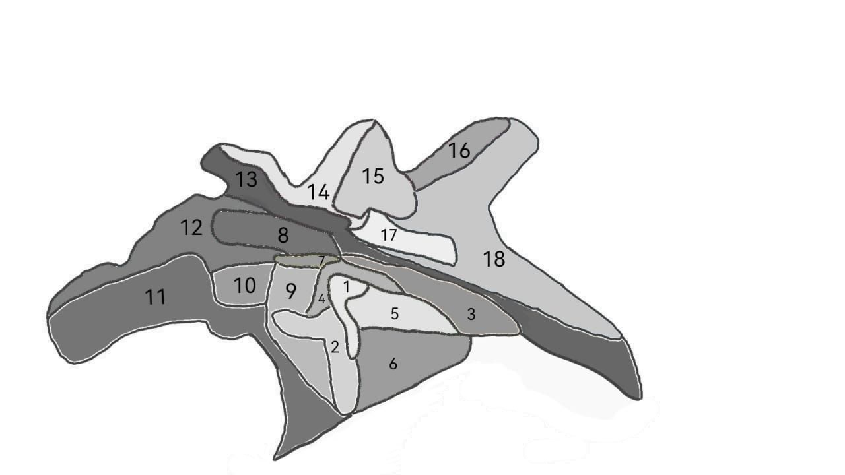

Графическое изображение

схемы одномандатных избирательных округов для проведения выборов депутатов Совета депутатов города Каргата Каргатского района Новосибирской области